Nama : Muhammad Nur Ramadhan

NIM : 2309106053

Link demo : <https://drive.google.com/file/d/16vUwMC1mJPijkfQIPL2kpZM0XXHYYc-E/view?usp=sharing>

Katalog Resep Masakan adalah sebuah aplikasi sederhana berbasis Flutter yang menampilkan daftar beberapa resep makanan dan minuman.

Pada halaman Home, pengguna dapat melihat daftar resep berupa judul, kategori, rating, serta kotak gambar placeholder. Selain itu, tersedia ikon-ikon fitur seperti *Tambah Resep, Lihat Semua, Edit/Hapus, dan Cari Resep*. Ikon-ikon ini belum memiliki fungsi penuh

Pengguna juga dapat menekan tombol “Lihat Detail” untuk membuka halaman Detail Resep. Pada halaman ini, aplikasi menampilkan judul resep, kategori, rating, deskripsi, serta tiga kotak gambar placeholder yang melambangkan foto makanan. Halaman detail juga dilengkapi tombol “Kembali” untuk kembali ke halaman utama.

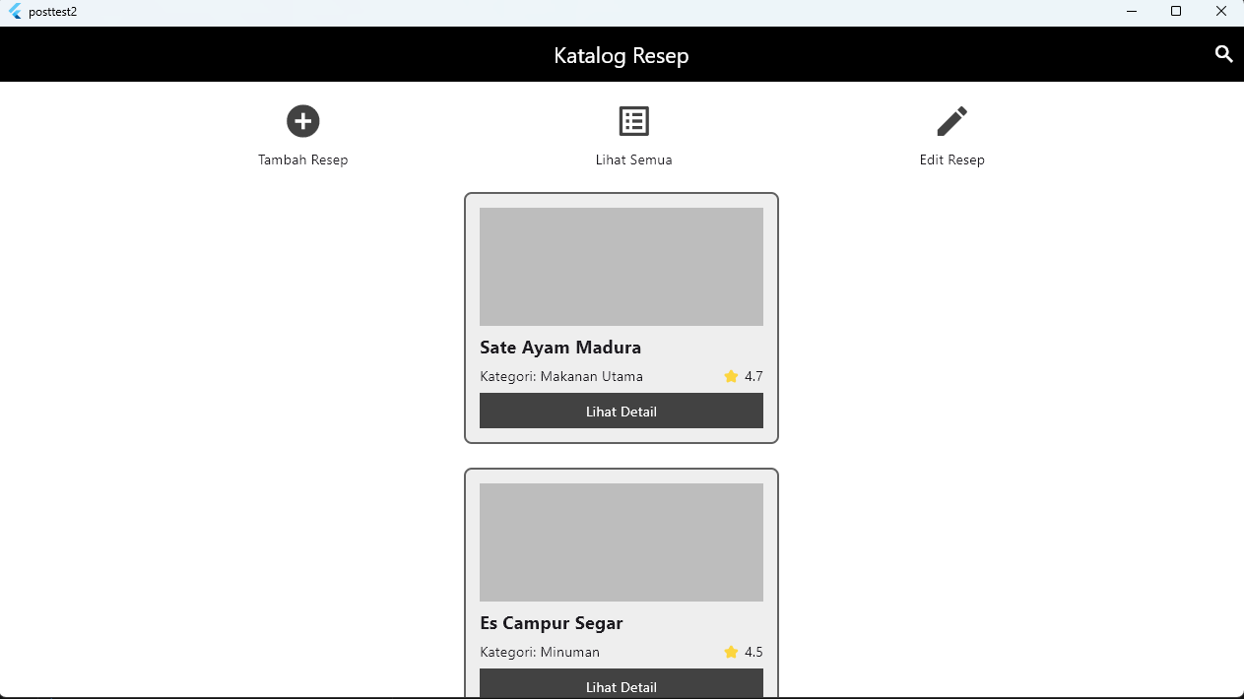

1. Home Page (Halaman Utama)

Halaman utama menampilkan daftar resep masakan.

Bagian atas terdapat AppBar dengan judul “Katalog Resep” dan ikon Cari Resep.

Di bawahnya terdapat ikon fitur berupa: Tambah Resep, Lihat Semua, dan Edit Resep. Ikon ini hanya menampilkan popup “Coming Soon ” saat ditekan.

Daftar resep ditampilkan dalam bentuk Container yang berisi:

Kotak gambar, Judul resep, kategori, dan rating. Tombol “Lihat Detail” untuk menuju halaman detail.

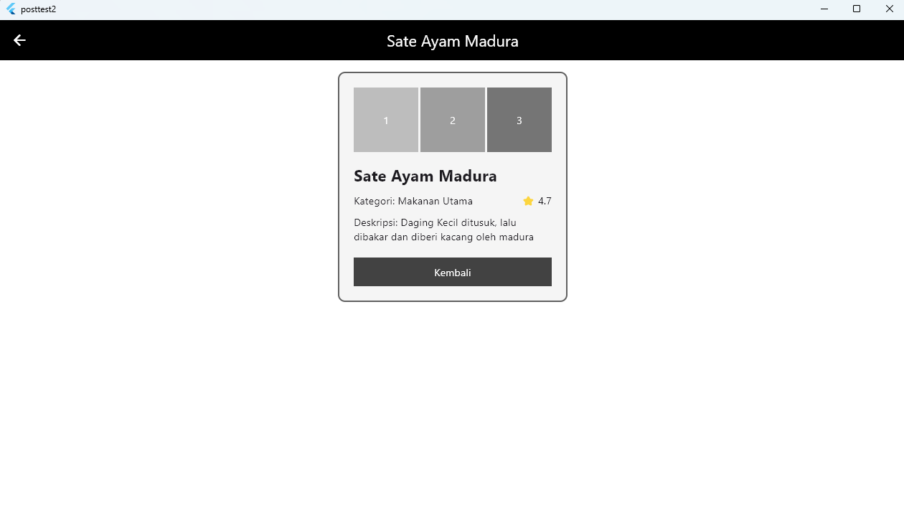

2. Detail Page (Halaman Detail Resep)

Halaman detail menampilkan informasi lengkap dari sebuah resep.

Bagian atas terdapat AppBar dengan judul nama resep.

Isi halaman menggunakan Container yang berisi:

3 kotak gambar di bagian atas. Judul resep, kategori, rating, dan deskripsi. Tombol “Kembali” untuk kembali ke halaman utama.

import 'package:flutter/material.dart';

void main() {

runApp(const MyApp());

}

class MyApp extends StatelessWidget {

const MyApp({super.key});

@override

Widget build(BuildContext context) {

return MaterialApp(

debugShowCheckedModeBanner: false,

title: 'Katalog Resep',

theme: ThemeData(

brightness: Brightness.light,

scaffoldBackgroundColor: Colors.white,

appBarTheme: const AppBarTheme(

backgroundColor: Colors.black,

foregroundColor: Colors.white,

),

),

home: const HomePage(),

);

}

}

class HomePage extends StatelessWidget {

const HomePage({super.key});

void showComingSoon(BuildContext context, String fitur) {

showDialog(

context: context,

builder: (ctx) => AlertDialog(

title: Text("Fitur $fitur"),

content: const Text("Coming Soon 🚧"),

actions: [

TextButton(

onPressed: () => Navigator.pop(ctx),

child: const Text("OK"),

),

],

),

);

}

Widget resepItem(BuildContext context, String judul, String kategori,

String rating, String deskripsi) {

return Container(

width: 320,

margin: const EdgeInsets.all(12),

padding: const EdgeInsets.all(14),

decoration: BoxDecoration(

color: Colors.grey[200],

border: Border.all(color: Colors.grey[700]!, width: 2),

borderRadius: BorderRadius.circular(8),

),

child: Column(

crossAxisAlignment: CrossAxisAlignment.start,

children: [

Container(

height: 120,

color: Colors.grey[400],

),

const SizedBox(height: 8),

Text(

judul,

style: const TextStyle(fontSize: 18, fontWeight: FontWeight.bold),

),

const SizedBox(height: 6),

Row(

mainAxisAlignment: MainAxisAlignment.spaceBetween,

children: [

Text("Kategori: $kategori"),

Text(rating),

],

),

const SizedBox(height: 8),

GestureDetector(

onTap: () {

Navigator.push(

context,

MaterialPageRoute(

builder: (_) => DetailPage(

judul: judul,

kategori: kategori,

rating: rating,

deskripsi: deskripsi,

),

),

);

},

child: Container(

padding: const EdgeInsets.all(8),

alignment: Alignment.center,

color: Colors.grey[800],

child: const Text(

"Lihat Detail",

style: TextStyle(color: Colors.white),

),

),

),

],

),

);

}

@override

Widget build(BuildContext context) {

return Scaffold(

appBar: AppBar(

title: const Text("Katalog Resep"),

centerTitle: true,

actions: [

IconButton(

onPressed: () => showComingSoon(context, "Cari Resep"),

icon: const Icon(Icons.search),

),